附件1：线上考试学生须知
一、线上考试考场规则
1.自觉遵守考试纪律，考试诚实守信；本人独立完成考试，不违规，不作弊。
2.桌椅上（内）不准留有与考试无关的物品。
3.考试时间截止后未参加线上考试按缺考处理；提交试卷后不能再进入考试系统。
4.考试过程中，如遇电脑故障、网络或信号等原因造成的通信效果不佳或中断等故障时，考生须立即联系监考老师，按照要求启动应急预案相关措施。
5.考试过程中，切换考试平台累计超过老师规定的次数，本次考试无效。
6.考试过程中不得对线上试题拍照、截图、录像等。如有违反考场纪律或考试作弊行为，视情节轻重，根据《学生手册》相关规定，学生将承担取消警告直至开除学籍的严重后果。
二、线上考试设备及考试环境要求
1.线上考试主要采用东华大学超星网络教学平台的云考试模式，学生需按要求准备好线上考试所需设备，安装要求软件客户端，熟练操作。考试过程中不允许佩戴耳机（听力考试除外）。
2、学生需要准备一部智能手机（带摄像头），用来参加考试。安装时务必同意软件要求的各项授权（相机、麦克风等），否则可能会导致考试失败。考试全程手机后台会不定时拍照验证身份。
3.应具有良好的网络条件，能满足考试要求。考试前学生按老师要求提前完成网络设备测试。若不具备网络条件，可向老师或所在学院反映。
4.独立、明亮、安静的考试空间。学生周围不能有任何与考试内容相关的参考资料。无其他人员进入。
5.考试过程中，须保证设备电量充足、网络连接正常。须关闭移动设备通话、录屏、音乐、闹钟等可能影响正常考试的应用程序。

附件2：学习通（手机端）使用说明：
一、手机登陆：用手机下载学习通 APP，安装并注册用户
①下载安装：
方式一：手机应用市场搜索“学习通”，查找到图标为的超星
学习通 App，下载并安装。
方式二：用微信扫描二维码下载，请选择在浏览器打开，

下载安装：二维码

②登陆认证用户：
进入登录界面后，选择最下面的”其它登录方式“，选择“机构帐号”的登陆方式，输入“东华大学”后，学生输入学号，初始密码为 s654321s，完善手机信息便于找回密码，设置新的密码，重新登陆即可。
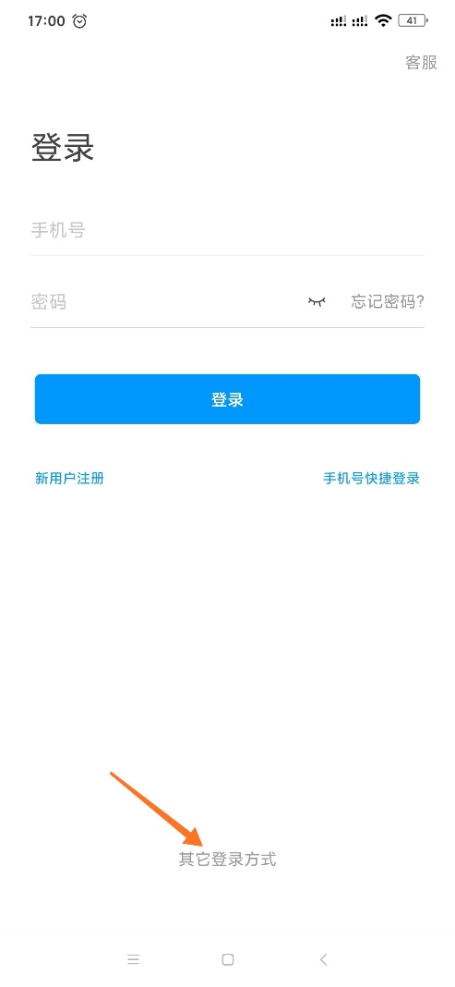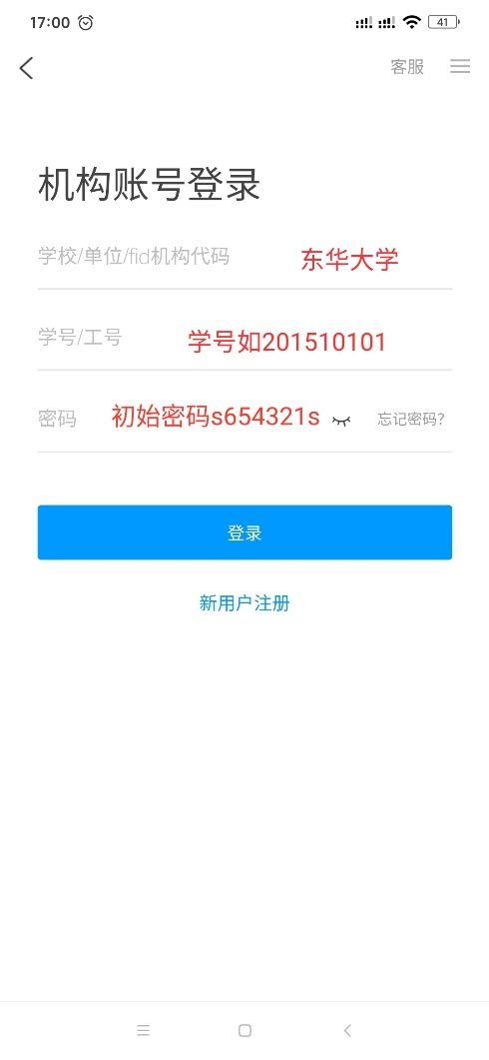
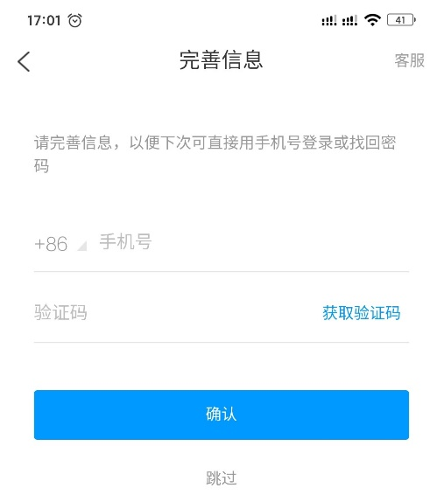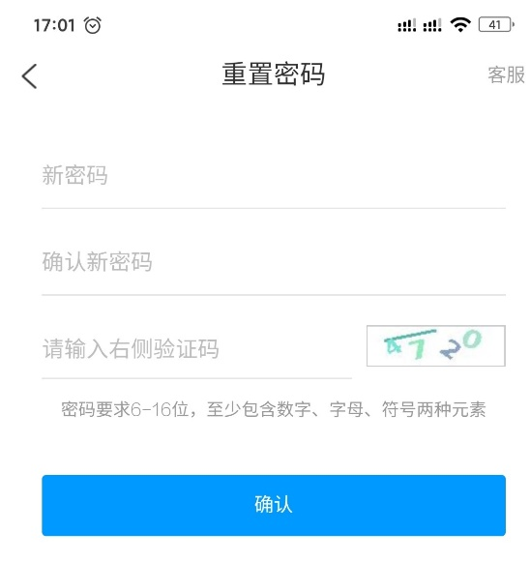
二、登录学习通可以在”我“中找到课程及所在班级
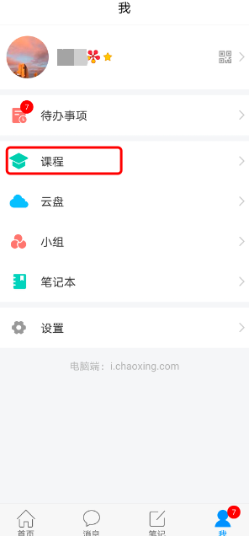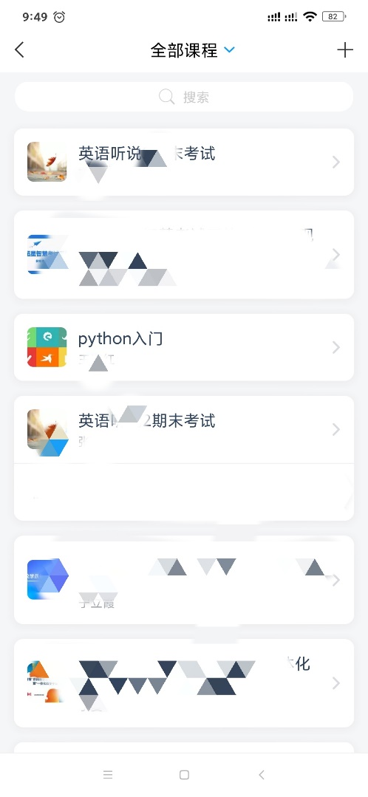
三、在课程的考试中查看考试安排

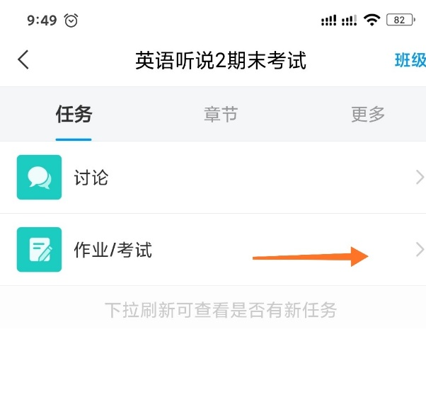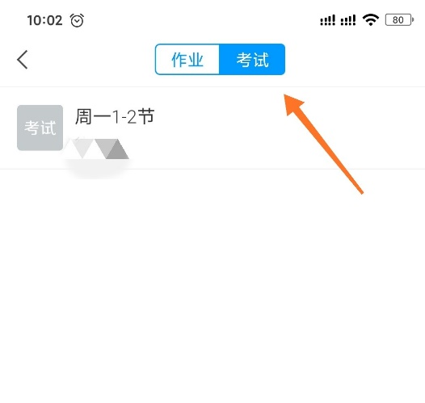
四、在课程的讨论中查看考试通知，有特殊情况的同学也可以发表问题给老师
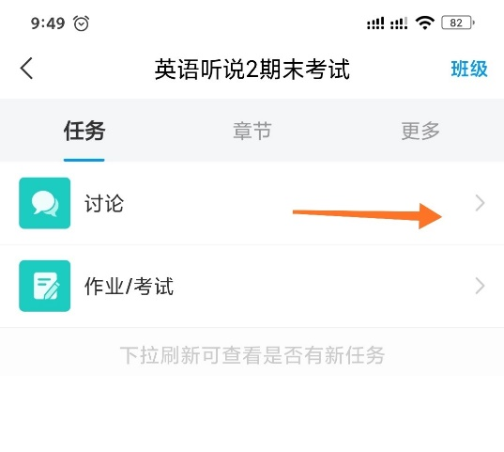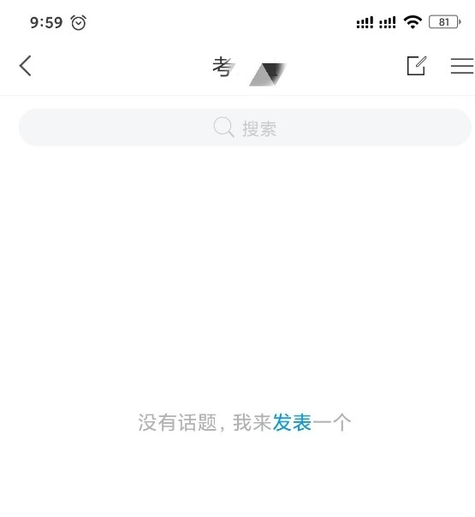
若老师已放班级群聊的禁言，可以在班级群聊中咨询老师
